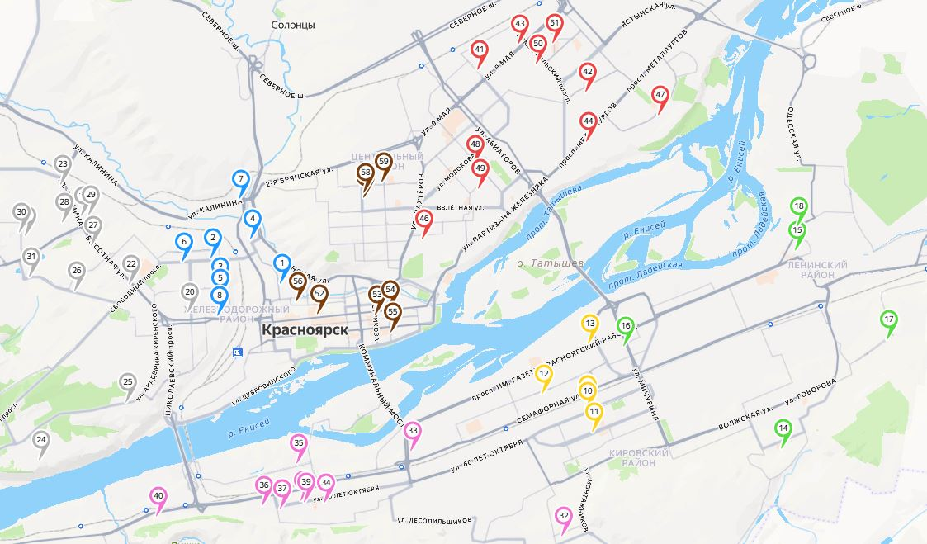
https://yandex.ru/maps/?um=constructor%3A867e71f9b3ede60908ba97dfc8038ed85c65ee860301d1f99505b1e00a2d965c&source=constructorLink <https://yandex.ru/maps/?um=constructor:867e71f9b3ede60908ba97dfc8038ed85c65ee860301d1f99505b1e00a2d965c&source=constructorLink>

